考生须知
由于疫情的原因，考试科目将做出必需的调整和改变，考生应充分理解、积极配合，并自觉遵守考试纪律，严格践行考试诚信。线上考试将全程录像，并长期备存可供追溯。同济大学考场纪律中的有关规定同样适用于线上考试。
（以下软硬件准备及流程介绍仅适用于采用zoom软件进行监考，并配置答题纸的线上笔试科目。）
一、考生软硬件的准备：
1、主机位：建议用笔记本电脑或台式机，须配置摄像头，安装运行zoom软件。
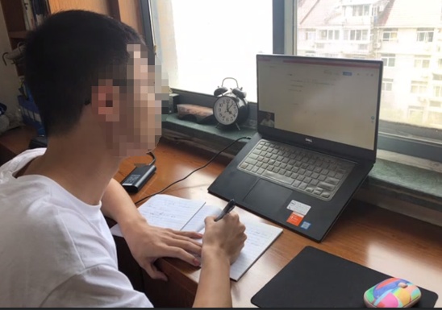
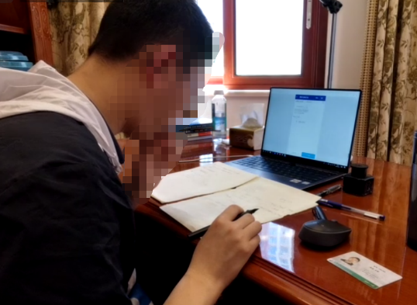
2、辅机位：建议用手机或pad，配置摄像头、麦克风，安装运行ZOOM软件。辅机位须关闭移动设备通话、录屏、外放音乐、铃声等可能影响考试的应用程序。放置在考生身后侧45°的位置，摄像头可见考试主机位电脑屏幕、考生上半身、双手及考生座位的桌面。（如图）
3、考生应保持桌面的整洁，按学院及考试科目具体规定放置答题纸、草稿纸。
4、学生应准备好满足考试要求的良好网络条件。
5、独立的考试房间，灯光明亮不逆光，安静，不能有其他人在场，不带任何未经允许的与考试相关的资料进入考场。
6、安装ZOOM软件等。
7、须保持桌面整洁，准备好空白答题纸、文具。
8、双机位设备应在整个考试过程中保持电量充足。
9、在整个考试过程中，考生需全程听从监考人员的指令，包括网络测试、试卷发放、共享屏幕、答题纸拍照提交等各个环节。未取得监考人员同意不可随意离开摄像头监控范围。

二、开考前：
1、学生提前30分钟进入ZOOM教室，请设置好主机位、辅机位并以学号+姓名+主机位（辅机位）命名并打开麦克风及摄像头。辅机位不能连接ZOOM的语音，除非监考老师要求开启，否则辅机整个设备请静音，否则将会引起啸叫。全程不允许佩戴耳机。
2、根据监考老师的要求出示研究生证、一卡通等证件，以及进行监控机位调整、配合周边环境检查等。

三、考试过程中：
1、学生只可使用考试系统及监考系统规定的硬件设备及软件。手机、PAD等其它具有通讯上网功能的电子设备仅作监考辅机位及上传答卷时使用，不可用于其它用途。
2、学生未经允许不能离开ZOOM监考视频范围。
3、考核开始30分钟后，迟到者不准进入考场，并被取消该场考核资格。

四、交卷：
1、学生完成答卷，上传到指定邮箱。
2、学生根据监考老师指令向摄像头展示其答题纸、草稿纸，确保能看清答卷全貌。
3、学生离场，考试结束。

